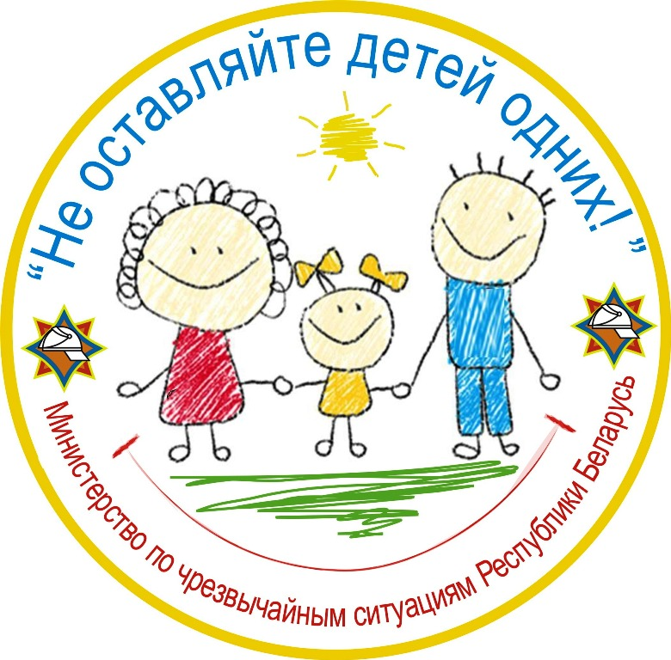

Не оставляйте детей одних!
С целью привлечения внимания к проблеме детской шалости с огнем и гибели детей на пожарах, снижения количества чрезвычайных ситуаций с участием детей и обеспечения их общей безопасности в период с 11 мая по 1 июня в Стародорожском районе пройдет профилактическая акция «Не оставляйте детей одних!», приуроченная к Международному Дню защиты детей.
В ходе акции работники МЧС посетят многодетные семьи, семьи, воспитывающие несовершеннолетних детей дошкольного и младшего школьного возраста. Родителям расскажут об опасности, которая подстерегает оставленных без присмотра детей, и подарят брошюры с полезной информацией по предупреждению несчастных случаев. Также спасатели придут в дошкольные учреждения и начальные классы общеобразовательных учреждений, где проведут родительские собрания с демонстрацией тематических фильмов. Кроме того, запланированы экскурсии в пожарную аварийно-спасательную часть города и пожарные аварийно-спасательные подразделения.
А 1 июня в День защиты детей состоится демонстрация пожарной аварийно-спасательной техники и оборудования, викторины, конкурсы для взрослых и детей. Самым активным участникам достанутся сувениры и призы.

